На скриншоте ниже описана вся структура файлов, которые нужны для скрипта, а после него описаны по шагам все действия успешного для запуска.
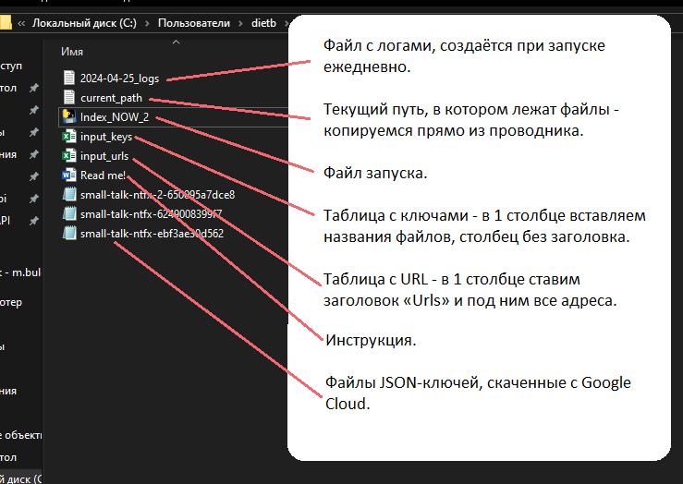
- Что делать сначала?
  - Создаём проект в Google cloud
  - Создаём в нём сервисный аккаунт, внутри которого создаём новый ключ в формате JSON и скачиваем его.
  - Хотим много страниц и ключей – создаём новый сервисный аккаунт, под ним новый ключ и так далее.
  - В Google Cloud в каждом сервисном аккаунте в поиске вводим «Indexing api» и нам откроются настройки Indexing API проекта, где нажимаем «Enable» - скрины ниже.
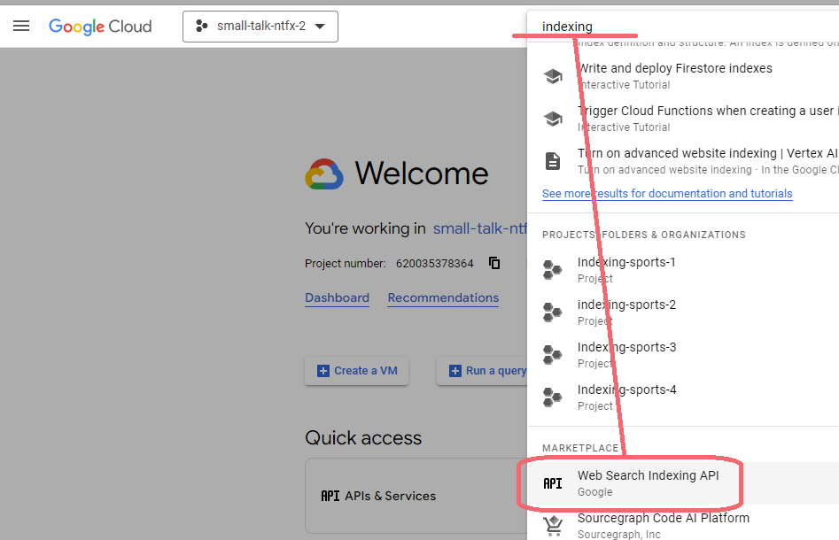
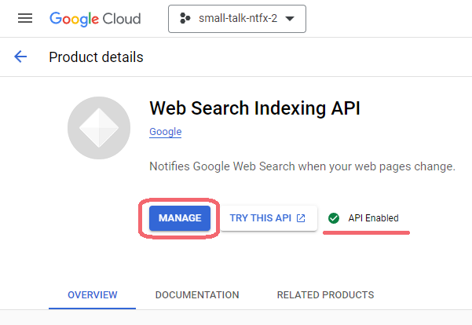
  - Дальше нужно выдать доступ нашим аккаунт на действия в Search Console. При создании сервисного аккаунта создаётся сервисная почта, которая показана на скрине ниже. Дальше идём в Google Search Console в проекты, для которых он будет использоваться → Настройки → Пользователи и разрешения и добавляем эти сервисные почты с правом «Владелец», чтобы
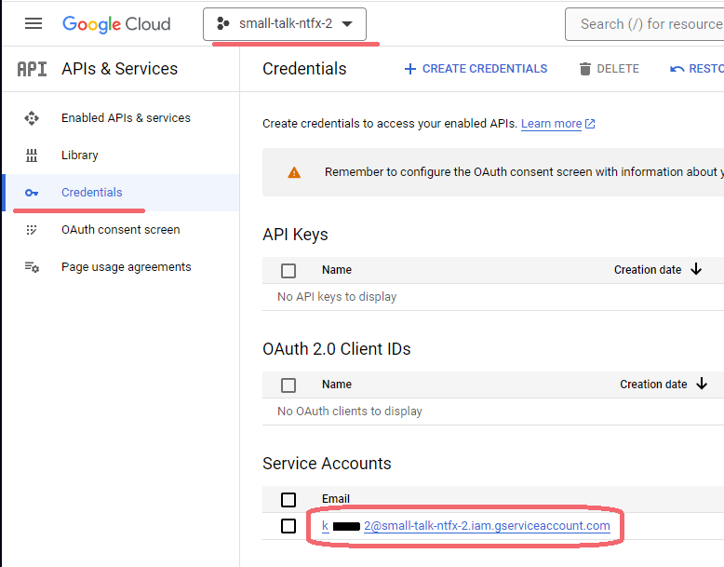
- В файле current_path.txt указываем ссылку на текущую папку, где лежит файл запуска.
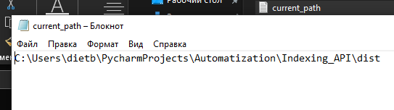
- Кладем в папку с файлом скаченные ключи из Google, а в файле input_keys.url в 1 столбце без всяких заголовков перечисляем названия файлов без расширения:
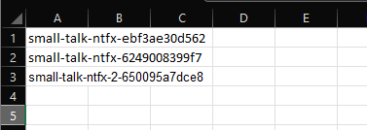
- В файле input_urls.xlsx в 1 столбце создаём заголовок «Urls» и ниже вставляем сколько угодно ссылок на переиндексацию.
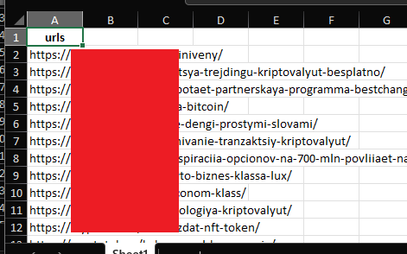
- Запускаем файл Index_NOW и если программа работает правильно, вы увидите список своих ключей и логи отправки страниц.
  - Если программа почти моментально завершилась, то произошла ошибка – попробуйте не использовать пробелы в пути, по которому лежит скрипт.
- После работы будет создан файл логами вида 2024-04-25_logs.txt, который создаётся при запуске ежедневно и в котором видна работа ключей и отправляемые адреса.

